**МБУК ВР «МЦБ» им. М.В. Наумова**

**Рябичевский отдел**

**6+**

**СЦЕНАРИЙ**

**«Российский гордый триколор»**

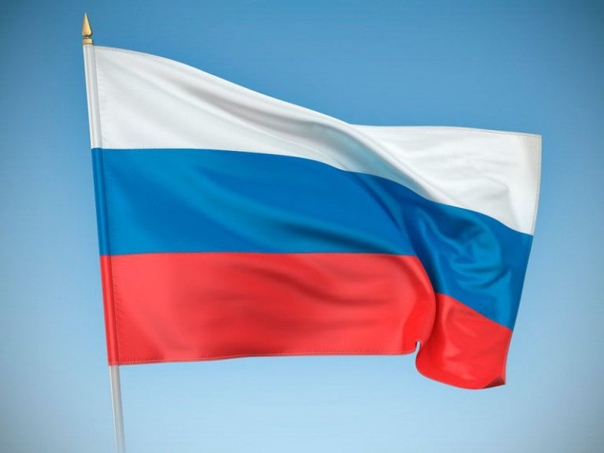

**Составитель: Польная Е.Н.**

**х. Рябичев**

**2024 год**

**Тема:** Викторина

**Цель:** Рассказать юным читателям историю праздника, о важности и значении государственных символов России, то есть расширить и закрепить знания учащихся об истории формирования российской символики, прежде всего воспитывать чувства гордости и уважения к своей стране.

**Ход мероприятия**

Звучит гимн Российской Федерации, оформлена выставка, на выставке символы государственного значения РФ.

**Биб-рь.** Добрый день ребята! А знаете ли Вы истоки возникновения российского флага? Кто является «отцом» триколора? Почему именно эти три цвета: белый, синий, красный, представлены на полотнище флага?

Флаг, один из важнейших символов государственности, неразрывно связан с историей страны. Представляет собой прямоугольное полотнище из трёх равновеликих горизонтальных полос: верхней — белого, средней — синего и нижней — красного цвета. Он вызывает гордость и чувство защищённости, трепет в душе каждого россиянина.

**Чтец.** Три полоски флага — это неспроста:

Белая полоска — мир и чистота,

Синяя полоска — это цвет небес,

Куполов нарядных, радости, чудес,

Красная полоска — подвиги солдат,

Что свою Отчизну от врагов хранят.

Он страны великой самый главный знак —

Доблестный трехцветный наш российский флаг!

**Биб-рь.** Россия – многонациональная страна, с богатой и разнообразной культурой, на территории которой сплотились и живут вместе большое количество народностей. Все они имеют что-то общее, но и разнятся также в немалых вопросах, однако, это не мешает им оставаться русскими людьми, чтящими свое государство и относящимися с большим уважением к ее истории.

Дети, каждое государство имеет свои государственные символы, это знаки его суверенитета – герб, флаг и гимн. Символы государства – это и история страны, и ее сегодняшний день. Они выражают особенности исторического пути страны, ее отличительные черты в ряду других стран.

**Биб-рь.** Знаменательная дата – 22 августа ежегодно отмечается в Российской Федерации. Это День Государственного флага. Он был установлен на основании указа президента РФ Б.Н. Ельцина от 20 августа 1994 года «О Дне Государственного флага Российской Федерации». Для каждого россиянина это символ единения, патриотизма и гордости за свое Отечество.

Выбор исторического российского флага триколора, как официального символа страны в 1991 году был не случаен и абсолютно понятен. Российский триколор насчитывает более чем 300-летнюю историю. Государственный флаг в России появился на рубеже XVII-XVIII веков, в эпоху становления России как мощного государства. Впервые бело-сине-красный флаг с нашитым на нем двуглавым орлом был поднят на первом русском военном корабле “Орел”, в царствование отца Петра I Алексея Михайловича, но у исследователей нет единого мнения о том, как были скомбинированы эти цвета. Законным же “отцом” триколора признан Петр I. 20 января 1705 года он издал указ, согласно которому “на торговых всяких судах” должны поднимать бело-сине-красный флаг, и сам начертал образец и определил порядок горизонтальных полос. Рожденный вместе с первыми российскими военными кораблями, российский флаг до XIX века оставался принадлежностью главным образом флотской культуры. Начало применения российского бело-сине-красного флага на суше связано с географическими открытиями русских мореплавателей. Также до XIX века русские моряки водружали на берегу присоединенной земли памятный Лазарев крест. Но в 1806 году появилась новая традиция. Русская экспедиция обследовала побережье Южного Сахалина и подняла на берегу два флага. Андреевский флаг отмечал заслугу военного флота, государственный бело-сине-красный флаг – новое владение России. А, вот знаменитый черно-желто-белый флаг появился при императоре Александре II — в 1858 году он повелел украшать таким улицы к торжествам, а в 1865-м эти цвета официально были названы государственными. Но, мало кто знает, что бело-сине-красными флагами официально решено было отмечать все торжественные мероприятия всего 141 год тому назад – 10 мая 1883 года или 28 апреля по старому стилю. В этот день император Александр III издал указ, который объявлял бело-сине-красные цвета государственными цветами в России и предписывал отныне использовать в торжественных случаях только их. Но даже и после этого флаг не стал государственным. Это удивительно, но у России долгое время не было единого государственного флага. Государственным же это бело-сине-красное полотнище официально стало только в конце XIX века – накануне своей коронации Николай II 11 мая 1896 издал соответствующий указ, то есть узаконил три цвета российского флага и их значение. Красный цвет обозначал державность, синий - был символом Богоматери, покровительницы России, белый являлся символом независимости и свободы. Также эти цвета символизировали единение Белой, Малой и Великой Руси.

Но просуществовал он недолго — после революции в 1917 году, когда к власти пришла партия большевиков, государственным флагом являлся красный стяг, на котором красовались серп с молотом более 70 лет. Инициатива утвердить новый государственный флаг исходила от главного партийного бюрократа — Якова Свердлова. Большевики считали его лучшим организатором, тогда он предложил признать Красное знамя революции государственным флагом Советской России. Инициативу поддержали, и спустя шесть дней, 14 апреля 1918 года был опубликован декрет о флаге Российской республики.

И наконец мы с вами добрались до нашего времени. В 2000 году президент РФ В.В. Путин подписал последний закон о государственном флаге.

В столице нашей Родины был впервые официально поднят трехцветный Российский флаг. С тех пор в его честь традиционно во всех регионах проходят торжественные шествия, патриотические мероприятия, спортивные соревнования, авто-, вело- и мотопробеги, различные флешмобы, конкурсы и концерты. Причем главные торжества обычно устраиваются в центре крупных городов. Стоит отметить, что у всех этих мероприятий одна цель – показать важность государственных символов России.

**Биб-рь.** Праздник обычно начинается с поднятия российского флага под гимн РФ. Вообще, в этот день главного «виновника торжества» можно увидеть повсюду: в руках у празднующих, над зданиями всех госучреждений и т.д.

Что же означают цвета российского флага — давайте выясним!

Белый цвет олицетворяет благородство и открытость. Мы гордимся своей историей, почитаем предков и стараемся с уважением относиться к памяти, пронося ее через время и с гордостью вспоминая заслуги предшествующих поколений. Одновременно с этим, русские люди открыты, благодушны и дружелюбны. Мы любим гостей и с радостью и миролюбиво встречаем их на своей земле. Синий – это цвет целомудрия и верности. Нет более явного определения патриотизму, чем верность своему Отечеству. Именно поэтому данный цвет находится в центре российского триколора, ведь данное качество особенно ценится в нашей стране. Красный символизирует гордость, силу, целеустремленность, которой гордятся все русские люди….

**Биб-рь.** Государственный флаг РФ поднят постоянно на всех зданиях федерального значения, т.е. органов государственной власти и местного самоуправления, субъектов РФ. Администрации президента РФ, Совета Федерации, Государственной Думы, правительства РФ, Конституционного и Верховного судов, Генеральной прокуратуры, Следственного комитета, Центрального банка, Счетной палаты, резиденции уполномоченного по правам человека в РФ, Центральной избирательной комиссии.

Викторина: вопрос-ответ

1.Символы президентской власти?

(Штандарт(флаг), Государственный Герб, Государственный Гимн).

2. Что собой представляет Государственный Флаг РФ?

(Государственный флаг представляет собой: прямоугольное полотнище из трех равновеликих горизонтальных полос: верхней – белого, средней – синего,

нижнего-красного. Отношение ширины флага к его длине составляет 2:3)

3. При правлении, какого царя произошли серьезные изменения в Российской

символике?

(Александр II, в 1858 году)

4. Указом, какого царя, был утвержден государственным флагом бело-синекрасный триколор, который повелевалось поднимать над зданиями в дни

государственных торжеств?

(Александр III)

5. Какой русский император, в своем вступлении на престол узаконил три цвета

Российского флага и их значение?

(Николай II, красный – державный, синий – символ Богоматери, белый –

символ независимости и свободы)

6. На каком русском военном корабле, впервые был поднят бело-сине-красный

флаг?

(«Орел», в царствовании отца Петра I – Алексея Михайловича)

7. Кем был издан Указ, согласно которому «на торговых всяких судах», должны поднимать бело- красный флаг.

(Петр I)

8. Кто сам «начертал образец и определил порядок горизонтальных полос»?

(Петр I)

9. Кем и когда, было предложено в качестве Государственного флага красный

стяг?

(Яков Свердлов, 1918году)

10. Указом, какого Президента России был учрежден День государственного

флага России?

(Б.Н. Ельцин)

11.В каком городе был впервые официально поднят трехцветный Российский

флаг?

(Москва)

11.С какого года отмечается День государственного флага России?

( 22.08.1994г.)

12. В каком году был подписан последний закон о государственном флаге?

(2000году.)

13.Каким президентом РФ был подписан последний Закон о государственном

флаге РФ?

(Путин В.В.)

**Биб-рь. Внимание! Блиц-опрос.**

ВОПРОС – ОТВЕТ

1.Что же такое символ? Условный знак, обозначение.

2.Что такое герб? Эмблема государства.

3.Где можно увидеть герб? На флагах, монетах, печатях и

официальных бумагах, паспорт.

4.Что такое флаг? Прикрепленное к древку полотнище

определенного цвета или нескольких цветов.

5.Где можно увидеть флаги? На кораблях, правительственных

зданиях и т.д.

6.А что такое гимн? Торжественная песня.

7.Где ее можно услышать? На торжественных встречах,

международных соревнованиях, встречах президентов и т.д.

8.Что такое триколор и правильно ли только Российский флаг так называть?

Триколор (фр.TRICOLORE-три цвета)-флаг, состоящий из трех

горизонтальных или вертикальных полос разных цветов. Различают

вертикальные и горизонтальные триколоры.

9.С каким событием связано появление красивого трехцветного полотнища?

Со строительством в России мощного военного флота.

10.Какое старинное русское название флага? Стяг.

11.Когда впервые появился триколор? В конце 17века.

12.Кто ввел порядок расположения цветов? Петр I.

13.Когда мы отмечаем День государственного флага? 22августа.

14.Какой цвет считался императорским (царским) и какой цвет считался

символом вечности? Красный, золотой.

15.Как назывался флаг, белый с Лазаревым крестом, который в 1712 г.

взвился над военно-морскими кораблями? Андреевский.

16.Сколько флагов было в период царствования Петра I?

Три (Флаг царя московского посередине двуглавый орел, флаг торговых судов без герба утвержден в 1709 г., и Андреевский флаг – символ военного флота. По преданию, именно на таком распяли апостола Андрея Первозванного за проповедь Христа. Пётр I считал этого святого своим покровителем.)

**Список использованных источников**

1. [**https://znanierussia.ru/articles/Флаг_России**](https://znanierussia.ru/articles/Флаг_России)
2. [**https://nsportal.ru/detskii-sad/hudozhestvennaya-literatura/2020/06/08/kartoteka-stihov-o-gosudarstvennom-flage-rossii**](https://nsportal.ru/detskii-sad/hudozhestvennaya-literatura/2020/06/08/kartoteka-stihov-o-gosudarstvennom-flage-rossii)
3. **Голованова, М.П., Шергин, В.С. Государственные символы России:** Науч.-поп.изд. для детей/Ил. Р.И. Маланичева, О.К. Пархаева, А.Н. Позиненко.– Москва:ЗАО»РОСМЭН-ПРЕСС», 2005.– 160с.
4. **Голованова, М.**П. Герб, флаг, гимн России: Науч.поп.изд.для детей/Фото Н.Н. Рахманова, М.В. Волкова; Ил. И.В. Максимовой, Р.И. Маланичева, Т.Г. Никулиной, О.К. Пархаева, Н.В. Сучковой, В.С. Фещенко.– Москва: ООО «Издательство «РОСМЭН-ПРЕСС», 2003.–48с.